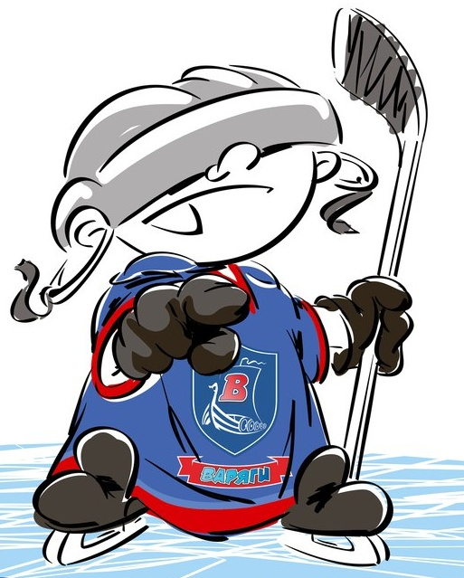 | ОФИЦИАЛЬНЫЙ ПРОТОКОЛ МАТЧА | Год рождения/Дивизион
 |  | 2003

Соревнование | «Зимний Кубок ЛАДОГИ – 2017» |  |  | Дата | 04.01.2017 | Игра № | 6
Место проведения | ЛЕНИНГРАДСКАЯ ОБЛАСТЬ | Арена | «ХОРС» | Время | 12-00 | Зрители | 100

«A» «СКА-ХКД» (Санкт-Петербург) |  |  |  |  |  | Взятие ворот |  |  |  |  |  |  | Удаления
№ | Фамилия Имя |  | (К/А) | Поз. | Игр. | # | Время |  | Г | А 1 | А 2 | ИС | Время |  | № | Мин | Нарушение | Начало |  | Оконч.
34 | Кучеровский Вадим * |  |  | В | Да | 1 | 0 | 55 | 3 | 18 |  |  | 3 | 20 | 14 | 2 | ГРУБ | 3 | 20 | 4 | 17
2 | Мингазов Тимур |  |  | З | Да | 2 | 20 | 20 | 5 | 13 |  |  | 6 | 16 | 5 | 2 | ЗД-КЛ | 6 | 16 | 6 | 32
3 | Голубев Григорий |  |  | Н | Да |  |  |  |  |  |  |  |  |  | 5 | 10 | ДИСЦ | 6 | 32 | 16 | 32
4 | Игнатьев Максим |  |  | Н | Да |  |  |  |  |  |  |  | 9 | 43 | 3 | 2 | ПОДН | 9 | 43 | 11 | 43
5 | Иванов Сергей |  |  | Н | Да |  |  |  |  |  |  |  | 12 | 40 | 13 | 2 | ГРУБ | 12 | 40 | 13 | 06
7 | Орехов Иван |  |  | Н | Да |  |  |  |  |  |  |  |  |  |  | 2 | ГРУБ | 13 | 06 | 15 | 06
8 | Виноградов Никита |  | К | З | Да |  |  |  |  |  |  |  | 21 | 49 | К | 2 | ЧС-СТ | 21 | 49 | 22 | 20
9 | Андреенок Даниил |  |  | Н | Да |  |  |  |  |  |  |  | 24 | 15 | 27 | 2 | ПОДН | 24 | 15 | 24 | 34
10 | Игнатов Даниил |  |  | Н | Да |  |  |  |  |  |  |  | 32 | 50 | 13 | 2 | ПОДН | 32 | 50 | 34 | 50
11 | Богданов Олег |  |  | З | Да |  |  |  |  |  |  |  | 34 | 29 | 5 | 2 | БЛОК | 34 | 29 | 36 | 29
12 | Подонин Павел |  |  | З | Да
13 | Гитин Даниил |  |  | З | Да
14 | Баранова Нина |  |  | З | Да
15 | Стариков Игорь |  |  | Н | Да
16 | Терентьев Александр |  |  | З | Да
17 | Зорин Даниил |  |  | Н | Да
18 | Жданов Владислав |  |  | Н | Да
25 | Роммель Михаил |  |  | Н | Да
27 | Воронцов Владислав |  |  | Н | Да
Главный тренер |  | Ляпин Станислав |  |  |  | Тренер |  |  |  |  |  |  |  |  |  |  | подпись | ‌

«Б» «Рига» (Латвия) |  |  |  |  |  | Взятие ворот |  |  |  |  |  |  | Удаления
№ | Фамилия Имя |  | (К/А) | Поз. | Игр. | # | Время |  | Г | А 1 | А 2 | ИС | Время |  | № | Мин | Нарушение |  | Начало |  | Оконч.
31 | Азнибакиев Ренат |  |  | В | Нет | 1 | 4 | 17 | 29 |  |  | +1 | 1 | 03 | 14 | 2 | ЗД-КЛ |  | 1 | 03 | 3 | 03
37 | Межсаргс Карлис |  |  | В | Да | 2 | 6 | 32 | 18 | 6 |  | +1 | 10 | 17 | 23 | 2 | ЗД-КЛ-СП |  | 10 | 17 | 12 | 17
5 | Вирснитис Рейинс |  |  | З | Да | 3 | 6 | 51 | 23 | 6 |  |  | 10 | 59 | 7 | 2 | ПОДН |  | 10 | 59 | 12 | 59
6 | Лавиньш Мартинс |  | А | Н | Да | 4 | 11 | 38 | 27 |  |  | -1 | 17 | 38 | 88 | 2 | ПОДН |  | 17 | 38 | 19 | 38
7 | Масальскис Олегс |  |  | З | Да | 5 | 13 | 06 | 5 | 18 |  | +1 | 25 | 09 | 88 | 2 | ВП-КЛ |  | 25 | 09 | 27 | 09
13 | Козловс Алексейс |  |  | Н | Да | 6 | 15 | 35 | 18 | 6 | 5
14 | Крастиньш Вернерс |  |  | Н | Да | 7 | 20 | 32 | 19
18 | Пурмалис Петерис |  |  | Н | Да | 8 | 22 | 20 | 13 | 57 |  | +1
19 | Силиньш Робертс |  | А | Н | Да | 9 | 23 | 27 | 18
23 | Клемка Патрикс * |  |  | Н | Да | 10 | 24 | 34 | 14 | 77 | 7 | +1
27 | Бринкманис Рудолфс |  |  | З | Да | 11 | 25 | 56 | 6 | 23 |  | -1
29 | Озолиньш Густавс |  | К | З | Да | 12 | 27 | 52 | 80 | 27
55 | Кадниковс Артем |  |  | Н | Нет | 13 | 28 | 57 | 23 | 18
57 | Шпакс Мартиньш |  |  | Н | Да | 14 | 31 | 31 | 6 | 23
77 | Браслс Райнерс |  |  | Н | Да | 15 | 37 | 09 | 23
80 | Лазаренокс Силверс |  |  | Н | Да
88 | Гонтарс Даниелс |  |  | З | Да
Главный тренер |  | Удрис Гиртс |  |  |  | Тренер |  |  |  |  |  |  |  |  |  |  | подпись | ‌

Послематчевые броски |  |  |  |  | Игра вратарей |  |  |  | По периодам |  | 1 | 2 | 3 | ОТ | ПБ | Общ. | Время игры
«А» | «Б» | Вр «А» | Вр «Б» | Счет | Время |  | «А» | «Б» | Взятие ворот | «А» | 1 | 1 | 0 |  |  | 2 | Начало | 12 | 07
 |  |  |  |  | ‌0 | 00‌ | 34 | 37 |  | «Б» | 5 | 8 | 2 |  |  | 13 | Окончание | 13 | 20
 |  |  |  |  | ‌45 | 00‌ | 34 | 37 | Штрафное время | «А» | 20 | 4 | 4 |  |  | 28 | Тайм-аут «А»
 |  |  |  |  | ‌ | ‌ |  |  |  | «Б» | 6 | 4 |  |  |  | 10 | Тайм-аут «Б»
 |  |  |  |  | ‌ | ‌ |  |  | Броски по воротам | «А» |  |  |  |  |  |  | ‌
‌ | ‌ | ‌ | ‌ | ‌ |  |  |  |  |  | «Б» |  |  |  |  |  |  | ‌
‌ | ‌ | ‌ | ‌ | ‌ |  |  |  |  | Судьи при оштрафованных игроках | ‌ |  |  |  | Судья времени игры |  |  | Яковлева Евгения
‌ | ‌ | ‌ | ‌ | ‌ | ‌ | ‌ | ‌ | ‌ |  | ‌ |  |  |  | Секретарь |  |  | Яковлев Дмитрий
‌ | ‌ | ‌ | ‌ | ‌ | ‌ | ‌ | ‌ | ‌ | ‌Информатор | ‌ |  |  |  | подпись  ‌

Главный судья | Кухто Игорь | Лучшие игроки матча | «СКА-ХКД» | Кучеровский Вадим № 34
Главный судья | Осипов Михаил |  | «Рига» | Клемка Патрикс № 23
подписи |  | Инспектор | ‌ | Замечания на обороте | Да | Нет

